新聞資料NEWS LETTER
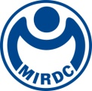
金屬中心邀各界共商台灣海事工程人培策略
攜手海事工程業者簽署MOU培育在地人才

為建立我國海事工程人才培訓能量，在經濟部能源局支持下，金屬中心於昨(11)日，在經濟部傳統產業創新加值中心會議室，邀請國內外學研單位、公協會代表及海事/港灣工程、船舶與驗證機構等業者共同交流，研擬台灣海洋科技工程人才自主培育能量建立之策略，金屬中心同時與立恩威國際驗證、宏華營造及保時嘉里潔能等三家業者簽署合作意向書，未來將以全方位海洋工程技術培訓課程為目標，做為台灣海事工程能量的領頭羊。

近年來政府發展離岸風電之決心，於高雄興達港海洋科技專區建置「海洋科技工程人才培訓及認證中心」，去年9月由金屬中心林秋豐執行長與全球最大的離岸工程人才訓練機構-丹麥Maersk Training A/S簽署國際合作顧問專案，未來將培育離岸風電和海洋科技產業人才，其中高階海事工程部分，擬評估納入船舶動態定位(Dynamic Positioning,DP)以及離岸起重(Offshore Crane)訓練，本次活動將透過專家策略建議，建立契合產業所需的培訓能量，以加速布局國內離岸風電發展。

本次活動金屬中心分享國內海事工程人才需求研究成果，同時與三家業者攜手合作，未來將共同提供具前瞻性之培訓課程，以利在地人才接軌國際市場，包含與宏華營造針對離岸風電船舶模擬操作訓練合作；與立恩威國際驗證針對專業溝通、海上職安衛以及水上/水下檢測重點等課程合作；與保時嘉里潔能針對船舶動態定位進行海上實習合作等項目。金屬中心林秋豐執行長表示，海洋科技工程是離岸風力發電的重點項目，期盼透過各界資源之共享與整合，創造合作新契機，共同為台灣海洋科技人才培育提升整體產業之國際競爭力。

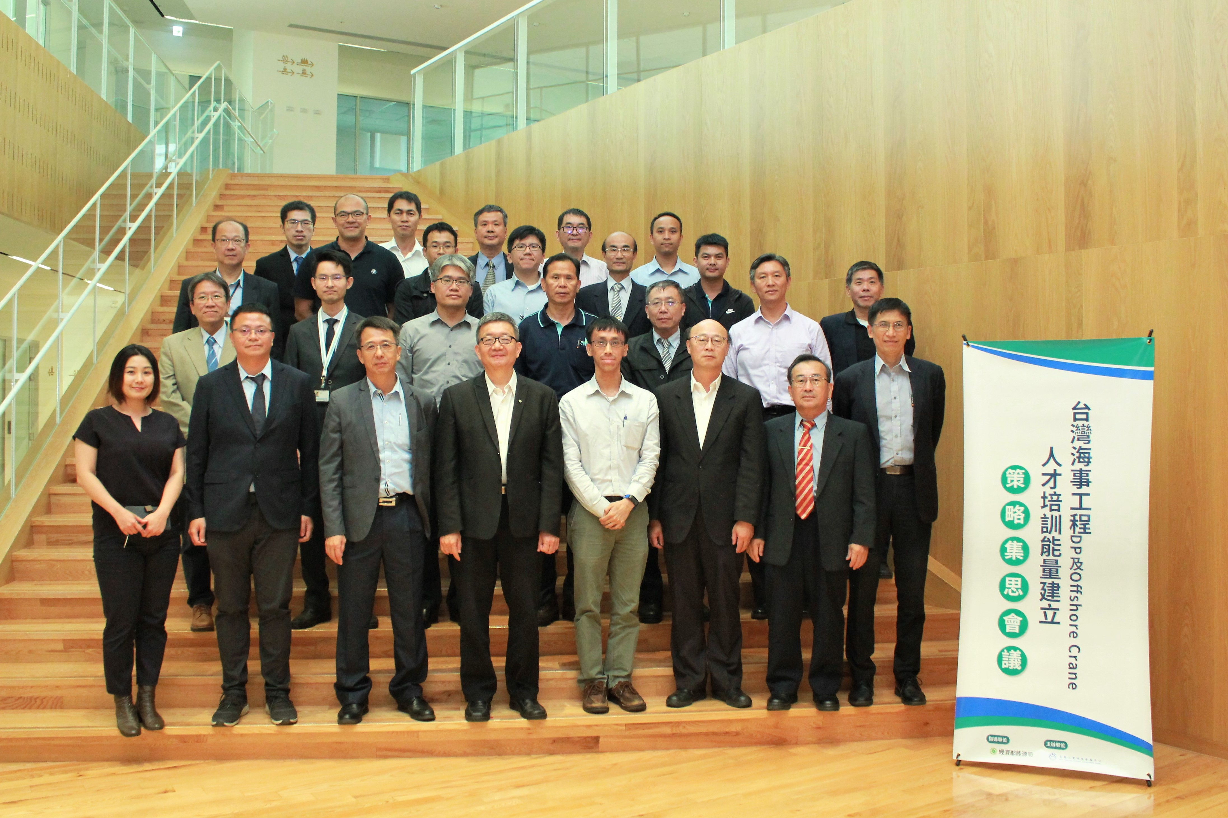
圖一、金屬中心攜手三家業者簽署MOU，共同促進台灣海洋科技人才培育與產業競爭力。左起為立恩威國際驗證油氣部台灣區總經理張仁榮、宏華營造技師黃致融、保時嘉里潔能資深業務經理吳兆誠、金屬中心執行長林秋豐。

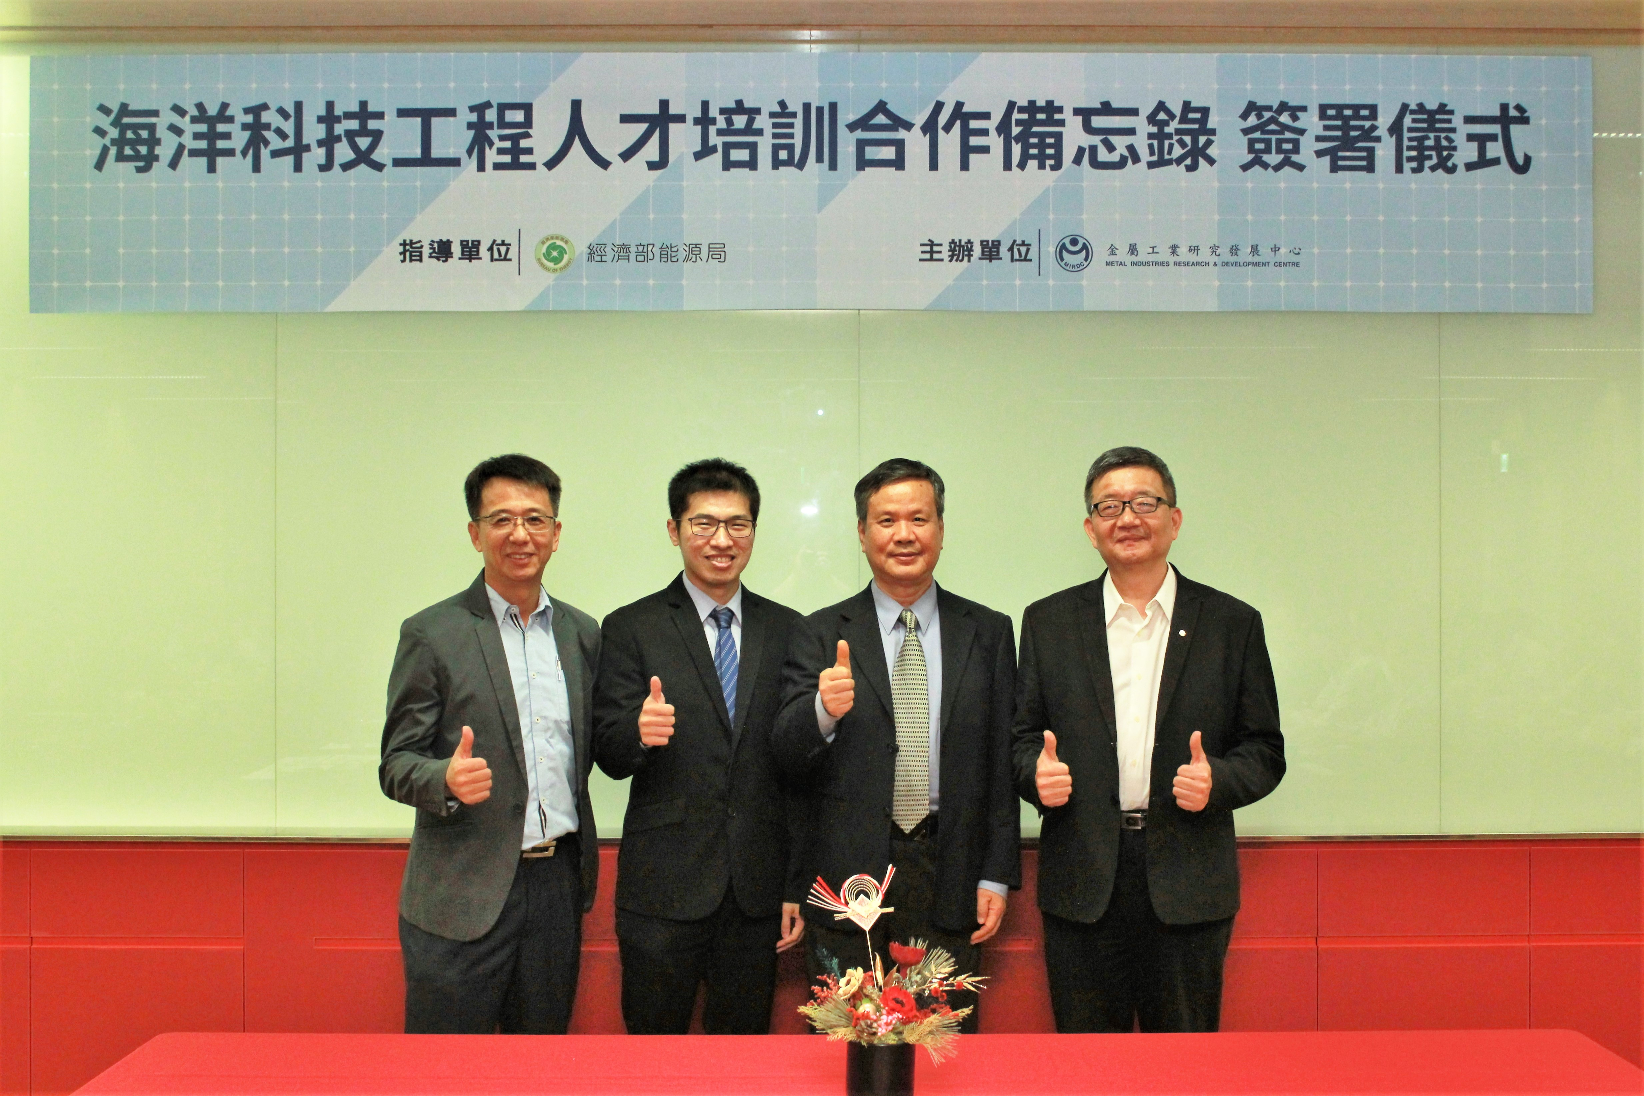
圖二、金屬中心辦理之台灣海事工程人才培訓能量建立策略集思會議，產官學研各界踴躍出席、圓滿成功，會後全體嘉賓合影留念。

